Постановление Кабинета Министров Республики Татарстан
от 1 февраля 2019 г. N 57
"Об организации на территории Мамадышского муниципального района Республики Татарстан государственного природного зоологического заказника регионального значения "Нократ"

В соответствии с Федеральными законами от 14 марта 1995 года N 33-ФЗ "Об особо охраняемых природных территориях", от 24 апреля 1995 года N 52-ФЗ "О животном мире", Водным кодексом Российской Федерации и Экологическим кодексом Республики Татарстан, в целях сохранения биологического разнообразия, а также целевого восстановления численности утки-кряквы в пойме р. Вятки в Мамадышском муниципальном районе Кабинет Министров Республики Татарстан постановляет:
1. Принять предложение Государственного комитета Республики Татарстан по биологическим ресурсам об образовании на территории Мамадышского муниципального района государственного природного зоологического заказника регионального значения "Нократ" общей площадью 1380,72 гектара.
2. Утвердить прилагаемые Положение о государственном природном зоологическом заказнике регионального значения "Нократ" и его границы.
3. Границы и особенности режима особой охраны государственного природного зоологического заказника регионального значения "Нократ" учитываются при разработке планов и перспектив экономического и социального развития, подготовке документов территориального планирования, проведении инвентаризации земель.
4. Государственному комитету Республики Татарстан по биологическим ресурсам представить в Кабинет Министров Республики Татарстан проект постановления Кабинета Министров Республики Татарстан о внесении соответствующих изменений в Государственный реестр особо охраняемых природных территорий Республики Татарстан.
5. Государственному комитету Республики Татарстан по биологическим ресурсам обеспечить в установленном порядке представление сведений о границах государственного природного зоологического заказника регионального значения "Нократ" в филиал федерального государственного бюджетного учреждения "Федеральная кадастровая палата Федеральной службы государственной регистрации, кадастра и картографии" по Республике Татарстан.
6. Контроль за исполнением настоящего постановления возложить на Государственный комитет Республики Татарстан по биологическим ресурсам.

Премьер-министр  Республики Татарстан | А.В. Песошин

Положение
о государственном природном зоологическом заказнике регионального значения "Нократ"
(утв. постановлением КМ РТ от 1 февраля 2019 г. N 57)

1. Общие положения

1.1. Государственный природный зоологический заказник регионального значения "Нократ" (далее - заказник) является особо охраняемой природной территорией регионального значения, образованной с целью восстановления численности утки-кряквы, а также создания благоприятных условий для ее воспроизводства путем проведения комплекса охранных мероприятий.
Заказник расположен на территории Мамадышского муниципального района и имеет общую площадь 1380,72 гектара.
1.2. Заказник входит в состав природно-заповедного фонда Республики Татарстан.
Территория заказника обозначается предупредительными и информационными знаками.
1.3. Заказник находится в ведении Государственного комитета Республики Татарстан по биологическим ресурсам (далее - Комитет).
Местонахождение Комитета: Республика Татарстан, г. Казань, ул. Карима Тинчурина, д. 29.

2. Основные задачи Комитета при организации деятельности заказника

2.1. Основными задачами Комитета при организации деятельности заказника являются:
целевое восстановление численности утки-кряквы;
создание оптимальных условий для воспроизводства водоплавающих птиц.

3. Функции Комитета при организации деятельности заказника

3.1. Комитет в соответствии с возложенными на него задачами по организации деятельности заказника:
осуществляет федеральный государственный надзор в области охраны, воспроизводства и использования объектов животного мира и среды их обитания на территории заказника;
осуществляет региональный государственный надзор в области охраны и использования особо охраняемых природных территорий регионального значения;
обеспечивает соблюдение юридическими лицами, индивидуальными предпринимателями и гражданами установленного настоящим Положением режима особой охраны заказника;
содействует проведению научно-исследовательских работ на территории заказника;
обеспечивает на территории заказника экологическое просвещение и развитие познавательного туризма;
предпринимает меры по профилактике административных правонарушений на территории заказника, взаимодействует в этих целях с другими природоохранными органами;
вносит в установленном законодательством порядке предложения о введении и отмене ограничительных природоохранных мероприятий на территории заказника;
представляет интересы заказника во всех органах власти, в том числе судебных, и организациях независимо от их организационно-правовой формы;
взаимодействует со средствами массовой информации по вопросам освещения результатов функциональной деятельности заказника;
выполняет в рамках своей компетенции иные функции в соответствии с законодательством Российской Федерации.

4. Режим особой охраны заказника

4.1. На территории заказника запрещена любая деятельность, влекущая за собой нарушение сохранности заказника, в том числе:
весенняя охота, за исключением охоты в целях регулирования численности и осуществления научно-исследовательской деятельности, образовательной деятельности;
осуществление рекреационной деятельности (в том числе организация мест отдыха и разведение костров вне специально отведенных для этого Комитетом мест);
строительство зданий и сооружений, жилых и хозяйственных объектов, не связанных с функционированием заказника (за исключением деятельности в целях эксплуатации и обслуживания объектов нефтедобычи Восточно-Анзирского нефтяного месторождения на основании действующих лицензий и разрешений);
уничтожение старовозрастных и дуплистых деревьев;
пускание палов, выжигание растительности;
уничтожение и заготовка тростника в пределах прибрежных защитных полос водных объектов и на участках, представляющих особую ценность в качестве среды обитания объектов животного мира;
добывание животных, не отнесенных к объектам охоты и рыболовства, а также редких и находящихся под угрозой исчезновения видов животных, растений и грибов, занесенных в Красную книгу Республики Татарстан;
уничтожение гнезд, нор, иных укрытий, а также действия, ведущие к беспокойству диких животных;
применение ядохимикатов, минеральных удобрений, химических средств защиты растений и стимуляторов роста, а также размещение и складирование ядохимикатов, минеральных удобрений, навоза и горюче-смазочных материалов;
создание объектов размещения отходов производства и потребления, радиоактивных, химических, взрывчатых, токсичных, отравляющих и ядовитых веществ;
мойка автотранспортных средств и сельскохозяйственной техники на берегах водного объекта;
проезд и стоянка автомототранспортных средств вне дорог общего пользования, за исключением специально предусмотренных для этого мест (кроме случаев, связанных с использованием транспортных средств собственниками, владельцами и пользователями земельных участков, расположенных в границах заказника, а также специально уполномоченных государственных органов);
уничтожение и повреждение аншлагов, шлагбаумов, стендов, граничных столбов и других информационных знаков и указателей, оборудованных экологических троп, строений и сооружений на территории заказника, нанесение надписей и знаков на деревьях;
сброс сточных вод и (или) дренажных вод в водные объекты, перечисленные в пунктах 2 и 3 статьи 44 Водного кодекса Российской Федерации;
иные виды деятельности, вызывающие нарушение экологического равновесия природного комплекса, влекущие за собой снижение экологической ценности данной территории или причиняющие вред охраняемым объектам животного и растительного мира и среде их обитания.
4.2. На территории заказника допускаются по согласованию с Комитетом:
предоставление земельных участков для строительства, индивидуального жилищного строительства, садоводства и огородничества;
строительство магистральных дорог, трубопроводов, линий электропередачи.
4.3. На территории заказника допускаются:
выпас и водопой скота в специально отведенных для этого местах;
любительское и спортивное рыболовство в соответствии с действующим законодательством;
проведение противопожарных, санитарно-оздоровительных и иных профилактических мероприятий, необходимых для обеспечения противопожарной безопасности и поддержания санитарных свойств территории заказника;
капитальный ремонт и ремонт, содержание линейных объектов, полос отвода и придорожных полос, расположенных на территории заказника;
сбор лекарственных растений, не запрещенных установленным режимом особой охраны заказника, для собственных нужд в порядке, установленном действующим законодательством;
проведение научных исследований, в том числе в целях экологического мониторинга;
осуществление рекреационной деятельности в рамках развития экологического туризма (в том числе организация мест отдыха и разведение костров в специально отведенных для этого Комитетом местах);
мероприятия по регулированию численности объектов животного мира, в том числе отнесенных к охотничьим ресурсам;
эксплуатация, реконструкция и капитальный ремонт объектов нефтедобычи в пределах Восточно-Анзирского нефтяного месторождения;
геологическое изучение, разведка и добыча подземных вод для целей хозяйственно-питьевого водоснабжения населения, строительство водозаборов подземных вод, включая необходимую инфраструктуру (станции водоподготовки, водопроводы, станции подъема, резервуары);
другая деятельность, не противоречащая целям сохранения заказника, не причиняющая вреда водоплавающим и околоводным птицам и позволяющая сохранять и поддерживать экологические характеристики данного природного комплекса.
4.4. Проектная документация объектов капитального строительства, строительство и реконструкция которых на территории заказника допускаются в соответствии с настоящим Положением, подлежит государственной экологической экспертизе.
4.5. На территории заказника разрешенная хозяйственная деятельность осуществляется в соответствии с установленным режимом особой охраны заказника и Требованиями по предотвращению гибели объектов животного мира при осуществлении производственных процессов, а также при эксплуатации транспортных магистралей, трубопроводов, линий связи и электропередачи, утвержденными постановлением Правительства Российской Федерации от 13.08.1996 N 997.
4.6. На территории заказника реконструкция и капитальный ремонт линейных объектов осуществляются в соответствии с законодательством Российской Федерации.

Границы государственного природного зоологического заказника регионального значения "Нократ"
(утв. постановлением КМ РТ от 1 февраля 2019 г. N 57)

Графическое описание местоположения границ государственного природного зоологического заказника регионального значения "Нократ"

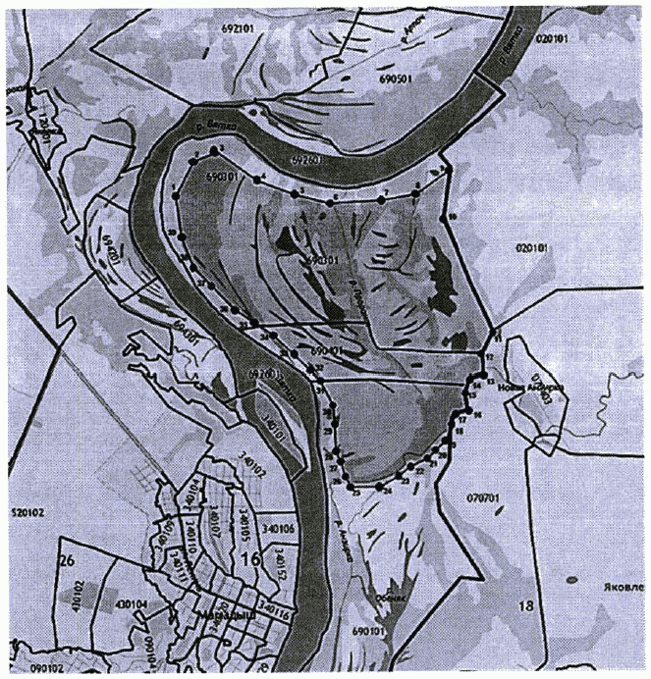

Перечень координат характерных точек границ государственного природного зоологического заказника регионального значения "Нократ"

N точки | Географические координаты
1 | 55.777653, 51.398074
2 | 55.781813, 51.402193
3 | 55.783445, 51.408008
4 | 55.779116, 51.418297
5 | 55.776845, 51.428471
6 | 55.776168, 51.436005
7 | 55.776465, 51.449231
8 | 55.777297, 51.458327
9 | 55.780483, 51.465856
10 | 55.773255, 51.464791
11 | 55.757383, 51.476831
12 | 55.754665, 51.474146
13 | 55.751588, 51.474235
14 | 55.750977, 51.471051
15 | 55.749150, 51.469683
16 | 55.746644, 51.470322
17 | 55.746838, 51.467060
18 | 55.744989, 51.466253
19 | 55.742470, 51.465048
20 | 55.740933, 51.462599
21 | 55.739870, 51.459689
22 | 55.738578, 51.455583
23 | 55.737321, 51.452506
24 | 55.736354, 51.448721
25 | 55.736480, 51.440933
26 | 55.739561, 51.437358
27 | 55.741211, 51.437240
28 | 55.744795, 51.437243
29 | 55.748177, 51.436128
30 | 55.750906, 51.433826
31 | 55.752936, 51.430891
32 | 55.752765, 51.431645
33 | 55.755089, 51.427353
34 | 55.757122, 51.421517
35 | 55.759445, 51.417225
36 | 55.761284, 51.412075
37 | 55.764865, 51.406925
38 | 55.767381, 51.402291
39 | 55.771736, 51.399372

